

Appel à candidature
Mon projet de Fromagerie
Ville de Flassans-sur-Issole

Dispositif d’aide à la création et l’installation de commerces sur le territoire de
Cœur du Var pour la dynamisation des cœurs de villes et de villages.

Candidatures ouvertes
Du 01/02/2024 au 01/04/2024

Pour en savoir plus :
https://flassans.monprojetdeboutique.com/

1/ Présentation de Flassans-sur-Issole
En plein cœur des paysages de Provence, Flassans-sur-Issole est un paisible village qui s'étend sur 4 368 hectares à travers des surfaces agricoles et des espaces boisés, traversé par la rivière Issole sur 21 km et ponctué par plus de 150 km linéaires de sentiers pédestres, VTT et équestres.
Chaque année, le village ne cesse d’accueillir de nouveaux habitants. En 2018, ce sont 3549 personnes (source INSEE) qui participent désormais à la vie du village, rejoignant les 42 000 habitants de la Communauté de Communes Cœur du Var. Le bon vivre est de mise avec des températures qui oscillent en moyenne entre 7,9°C et 24,7°C.
Gardant son caractère rural et sa propre identité, Flassans-sur-Issole doit son nom à une expression latine qui vante son air sain et sa convivialité. Avec ses ponts, ses chapelles, son chemin de croix, les ruines du Château des Pontevès et son oppidum, la commune est bâtie sur un passé historique des plus remarquables.
Tout au long de l'année la commune s'anime grâce à diverses manifestations qui deviennent incontournables pour ses habitants. Du Carnaval au marché de Noël, en passant par la Pêche à la truite, la Fête de la Saint-Bernard, les Marchés nocturnes ou la Fête locale, on ne s'ennuie jamais quand on passe par Flassans-sur-Issole !
À la croisée de l'ancienne Nationale 7 et de la Départementale 13 reliant le littoral au Haut-Var, cet authentique village provençal possède une situation géographique privilégiée. Seulement 47 km le séparent de Toulon et de nombreuses communes se trouvent dans un rayon de moins de 20 km. Le village de Flassans-sur-Issole se caractérise par sa situation géographique, qui en fait une étape incontournable du cœur du Var, notamment par sa proximité avec des lieux touristiques réputés.
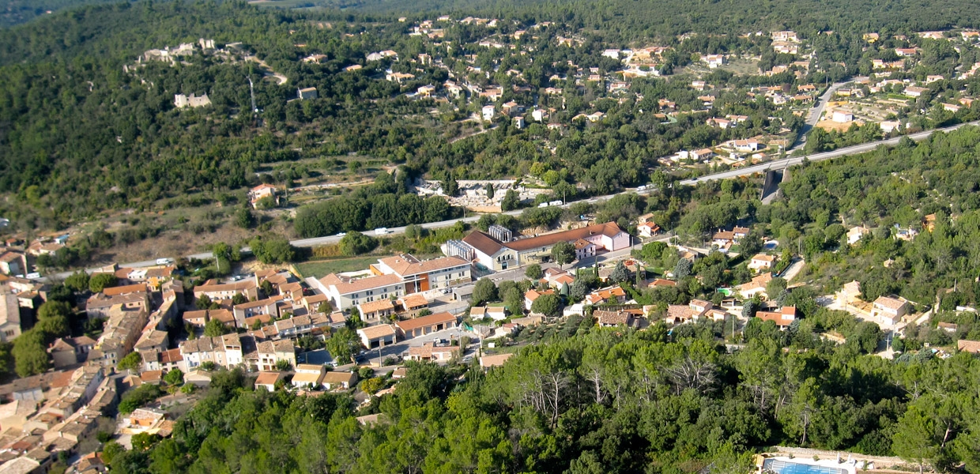

2/ L’économie locale et les infrastructures de Flassans sur Issole
Idéalement située sur la Communauté de Communes Cœur du var, Flassans-sur-Issole est à la croisée d’autres communes telles que Gonfaron, Le Luc-en-Provence, Brignoles et a vu sa population croître de 54% depuis les années 2000.
Le tissu économique de Flassans est composé d’un large éventail d’activités composé de commerces (Grande surface, bars-restaurants, boulangerie, épicerie, fleuriste, pharmacie, services à la personne), activités de loisirs, d’art et spectacle et de construction.
Le secteur de l’agriculture y est également fortement représenté notamment grâce à la construction en 1912 de la coopérative vinicole mettant ainsi en valeur l’activité de culture de la vigne.
Également, la commune est dotée d’établissements scolaires (école maternelle, primaire, centre multi accueil, service périscolaire), collège et lycée à proximité (Besse-sur-Issole et Brignoles) mais aussi de professionnels, établissements de santé et hôpitaux à proximité (Le Luc, Brignoles et Draguignan).
Enfin, l’activité touristique représente un large pan de l’activité économique avec la présence de nombreux gîtes ruraux, hôtels et chambres d’hôtes.
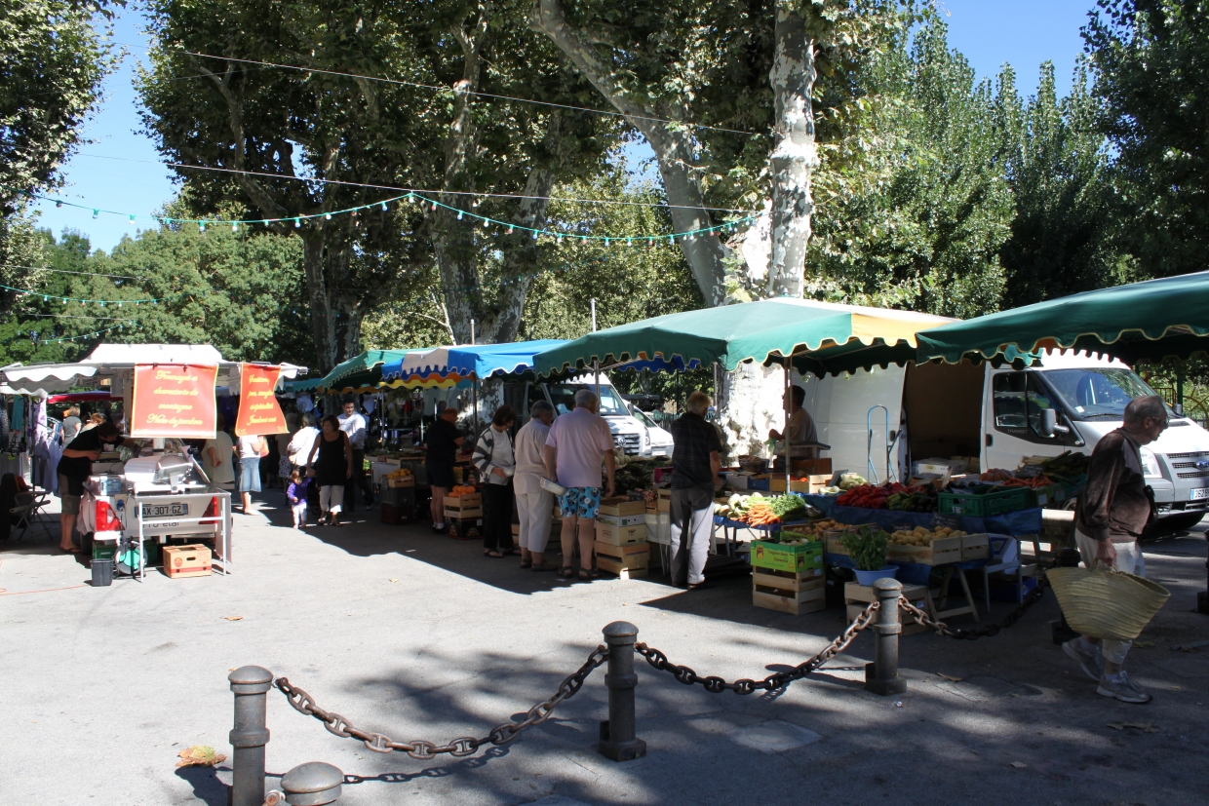

3/ Présentation des objectifs de l’appel à projet : ambition commerciale et SOCIALE
Le présent appel à projet a pour objet de permettre la mise en place d’une activité commerciale de type fromagerie dans un local idéalement situé sur l’avenue principale en plein cœur du village.
Le projet est destiné à répondre aux attentes des habitants de la commune, il vise également une clientèle plus large, en provenance des communes environnantes, ainsi qu’une clientèle touristique et de passage.
Cet appel à projet fait suite à la mise en place d’une consultation auprès des habitants de la commune et des représentants de quartiers initiée par la Communauté de Communes Cœur du Var, la Mairie de Flassans-sur-Issole et le Réseau Initiative Var.

Le candidat devra proposer les services suivants :

- Fromages régionaux
- Vins locaux
- Conception et réalisation de plateaux
- Produits locaux ne faisant pas de concurrence directe aux commerces existants
- Idéalement, cuisson de pain

Les valeurs de ce projet sont basées sur :

- l’Authenticité ;
- l’Éco-responsabilité ;
- l’établissement devra, de préférence, être ouvert du matin au soir et de préférence 6/7 j ;
- Les tarifs pratiqués devront être raisonnables et modérés ;
- La participation au dynamisme local par la proposition d’événements en lien avec l’activité ;

3/ Dispositif « Mon projet de boutique »
« Mon projet de boutique » est un dispositif d’aide à la création et à l’installation de commerces pour la dynamisation des centres-villes et de villages.
Ce dispositif expérimental vise à faciliter l’implantation d’activités dans les cœurs de villes et de villages du territoire par un accompagnement à la création d’activité et un appui à l’installation : du montage du dossier de création jusqu’au financement.
Ce dispositif favorise le démarrage de nouvelles activités commerciales en toute sécurité et dans des conditions de soutien sécurisantes pour les entrepreneurs.
Cette démarche partenariale permet aux entrepreneurs d’éprouver leurs concepts commerciaux en minimisant les risques grâce à des conditions d’installation idéales.
Les projets devront s’inscrire dans une volonté de dynamisation du cœur de village avec une offre de services ou un commerce s’inscrivant durablement sur le territoire.
Les partenaires du dispositif, la Ville de Flassans-sur-Issole, la Communauté de Communes Cœur du Var et le Réseau Initiative Var ont les compétences et les outils pour aider tout type de projet dans leur installation et durant la phase de lancement.
Un accompagnement sur-mesure a été conçu pour réunir toutes les conditions à une implantation pérenne :

• Un accompagnement personnalisé, comprenant des entretiens individuels, pour le montage du projet, étudier les potentialités et les projections budgétaires.
• Des accompagnements collectifs de montée en compétences, avec des ateliers thématiques sur la stratégie de communication, le développement commercial, les bases de la gestion comptable et financière.
• Des possibilités de financement pour le lancement des activités, avec des prêts d’honneur à taux zéro et l’intermédiation auprès des réseaux bancaires.
• Un suivi pendant trois ans pour aider à l’implantation territoriale et un appui au développement de l’activité.
• Une aide à la communication au démarrage grâce à des publications sur les réseaux sociaux, des articles de presse lors de l’installation et la mise en valeur de la vitrine.

4/ Situation du local

Le local commercial proposé au porteur de projet sélectionné se situe avenue du Général C. DE GAULLE. Il est localisé dans un périmètre des bâtiments de France.
Idéalement placé au sein de la commune, l’établissement est composé d’un local à destination commerciale.

Le Local
D’une superficie de 55 m2, il se compose d’une pièce principale pour la commercialisation et l’exposition des produits, d’une annexe permettant le stockage des denrées et d’un espace pour les sanitaires.
Loyer
450 Euros HT par mois
Bail :

Sous la forme d’un bail commercial 3-6-9

Les travaux d’embellissement (décoration et aménagement) seront confiés au repreneur afin que le local corresponde à ses attentes.

Le candidat pourra bénéficier d’un accompagnement à la recherche de financements dans le but de créer son activité dans les meilleures conditions.

6/ Modalités de candidature
Cet appel à candidature vise les porteurs de projet ou entrepreneurs souhaitant créer ou développer une nouvelle activité.
Les projets en cours de création (en cours d’immatriculation) ou les entrepreneurs ayant déjà une activité peuvent déposer un dossier de candidature.
Le présent appel à candidature est ouvert du 01/02/2024 jusqu’au 01/04/2024.

Procédure de dépôt :

- Les candidats devront se rendre sur le site internet :
https://flassans.monprojetdeboutique.com/
- Les candidats devront télécharger le dossier de candidature et le redéposer sur le site avant la date limite ou par mail : g.ghelfi@initiative-var.fr
- À réception du dossier via le formulaire, les porteurs de projet seront contactés afin de convenir d’un premier rendez-vous. Celui-ci sera convenu avec un membre de l’équipe du Réseau initiative Var et/ou un membre de la Ville de Flassans-sur-Issole et un membre de la Communauté de Communes Cœur du Var.
- Un comité technique analysera les candidatures complètes et une pré-sélection des candidats sera effectuée.
- Les candidats présélectionnés seront conviés au comité de sélection pluridisciplinaire qui interviendra au plus tard le 01/05/2024. À l’issue de ce comité, un lauréat sera nommé.

Pour en savoir plus :

https://flassans.monprojetdeboutique.com/

Plus d'informations :

Communauté de Communes Coeur du Var
Cédric VILLENEUVE
07 88 27 01 33
cvilleneuve@coeurduvar.com

Initiative Var
Grégory GHELFI
07 71 57 55 74
g.ghelfi@initiative-var.fr

Initiative Var
Benjamin DUGUE
06 33 31 68 62
b.dugue@initiative-var.fr

DOSSIER DE CANDIDATURE
Porteur de projet
Nom : Prénom :

Adresse :

Code postal : Ville :

Téléphone fixe : Portable :

Mail :

Activité

Situation Familiale
Age : Nationalité :

Date de Naissance : Lieu de naissance :

- Marié Célibataire Vie Maritale Divorcé Pacsé

Nom et Prénom du conjoint : Age du conjoint :

Profession du conjoint : Employeur :

Nombre de personnes à charge : Age des enfants :

Situation professionnelle actuelle

Salarié Travailleur Non Salarié (TNS)

Demandeur d’emploi Indemnisé Non indemnisé
Depuis le :

Suite à : Rupture conventionnelle Fin de contrat
Démission Licenciement (motif) : Autre :

Patrimoine familial avant-projet
Budget familial mensuel
Charges mensuelles |  | Revenus mensuels
 | Montant |  | Montant
Loyer  Pension alimentaire  Remboursements crédits  ……………………………………...  ……………………………………...  ……………………………………...  ……………………………………...  ……………………………………...  ……………………………………...  ……………………………………... |  | Salaire  Pôle Emploi  Revenus du conjoint  ASS  RSA  Allocations familiales  Allocations logement  Allocation parentale d’éducation  Revenus Immobiliers  Autre, précisez
Total |  | Total

Emprunts
Objet | Mensualités | Date de la dernière mensualité

Votre projet de commerce

Quels sont les produits que vous allez vendre ? (merci de joindre des photos des produits avec le dossier)

Haut de gamme Moyenne gamme Entrée de gamme
Autre, précisez :

Décrivez la thématique de la boutique et son aménagement
Merci de joindre des photos de l’aménagement prévu

Clientèle cible
Age cible : de ans à ans.
Vos fournisseurs

Trouvés En cours de recherche Pas de démarche encore réalisée

Réapprovisionnement possible de façon :
hebdomadaire mensuelle Autre, précisez :

Délais de règlement : Immédiat jours
Autre, précisez :

Organisation
Horaires et jours d’ouverture
Matin Après-midi
Lundi
Mardi
Mercredi
Jeudi
Vendredi
Samedi
Dimanche

Aurez-vous besoin de main d’œuvre ?
- Oui Non

Si oui, à qui allez-vous faire recours ?
- Sous-traitants Salarié Nombre d’heures par semaine :
- Salaire mensuel BRUT envisagé :

Outils de communication que vous allez développer

Cartes de visite Flyers Carte de fidélité

Réseaux sociaux, précisez : Autre, précisez :

Eléments financiers
Plan de financement de départ

Investissements de départ

Matériel à acquérir | Neuf / occasion | Montant

Ressources de départ

Apport personnel € Prêt bancaire €
Prêt familial € Prêt Initiative €

Autre, précisez €

Chiffre d’affaires

Panier moyen € par client

Nombre de clients envisagé par jour : clients

Chiffre d’affaires mensuel envisagé : €

Coût d’achat des marchandises

Marge envisagée : % ou Coefficient moyen appliqué à la revente :

Quels points vous posent encore question ?

Pour quelles raisons votre projet serait retenu par rapport à un autre ?

Je soussigné(e)
atteste de l’authenticité des informations inscrites dans ce dossier.

Fait à Le

Signature :

Pièces à joindre

Curriculum vitae (CV)

Copie d’une pièce d’identité valide et attestation de domiciliation de moins de trois mois.

Prévisionnel financier

Photos des produits vendus le cas échéant

Photos ou esquisse de l’aménagement du local le cas échéant

En complément, pour les entreprises en activité :
o Dernier bilan comptable
o Kbis

